**Задание № 5**

**Применение структурного подхода к проектированию ИС.**

**Реализация фазы структурного анализа: анализ данных**

**(построение DSD диаграмм)**

На фазе анализа строится модель среды (Environmental Model). Построение модели среды включает:

* анализ поведения системы (определение назначения ИС, построение начальной контекстной диаграммы потоков данных (DFD) и формирование матрицы списка событий (ELM), построение контекстных диаграмм);
* анализ данных (определение состава потоков данных и построение диаграмм структур данных (DSD), конструирование глобальной модели данных в виде ER-диаграммы).

Для реализации фазы анализа данных построим **DSD диаграммы.**

**Задание № 5.1**

Построить диаграммы структур данных.

Анализ функционального аспекта поведения системы дает представление об обмене и преобразовании данных в системе. Взаимосвязь между "абстрактными" потоками данных и "конкретными" потоками данных на диаграмме нулевого уровня выражается в диаграммах структур данных

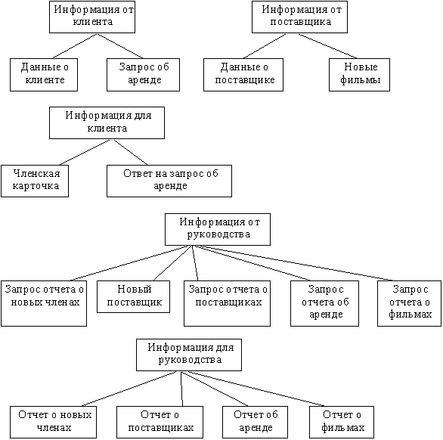

Рис.3. Диаграмма структур данных